THỰC ĐƠN NGÀY 24 THÁNG 4 NĂM 2024
ĂN SÁNG  - Hoành thánh tôm  - Sữa  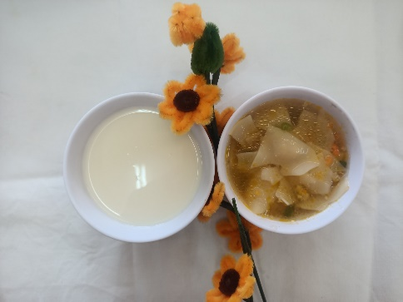 | ĂN TRƯA  - Cơm  - Cá ngừ kho chua ngọt  - Canh hẹ đậu hủ  - Đu đủ  - Bầu xào trứng  - Bầu luộc  -Sữa tươi (SDD)  -Táo (DC - BP)  *Nhả trẻ, mẫu giáo 3 tuổi  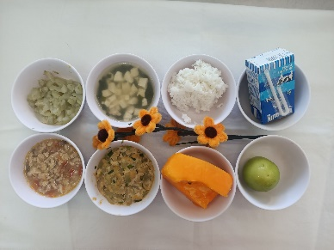  *Mẫu giáo 4, 5 tuổi  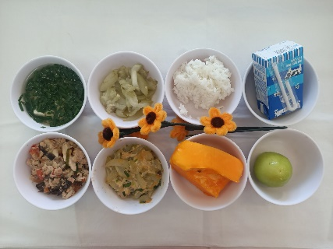 | ĂN XẾ  -Phở gà  -Sữa lắc  